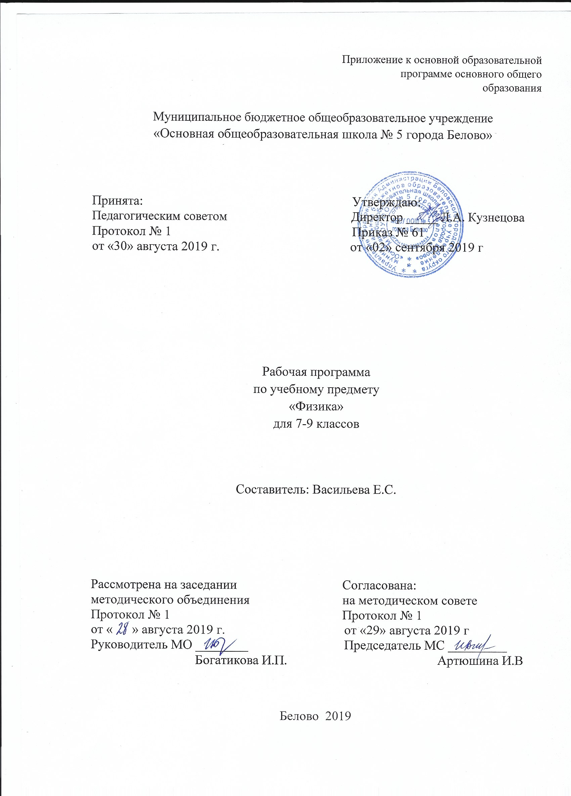

Содержание
1) планируемые результаты освоения учебного предмета «Физика».
2) содержание учебного предмета «Физика».
3) тематическое планирование с указанием количества часов, отводимых на освоение каждой темы.

ПЛАНИРУЕМЫЕ РЕЗУЛЬТАТЫ ОСВОЕНИЯ

УЧЕБНОГО ПРЕДМЕТА «ФИЗИКА»

Изучение учебного предмета «Физика» на уровне основного общего образования дает возможность достичь определенных планируемых результатов, среди которых выделяют: личностные, метапредметные и предметные результаты.

Личностные результаты:
  - воспитание российской гражданской идентичности: патриотизм, уважение к Отечеству, прошлое и настоящее многонационального народа России; осознание своей этнической принадлежности, знание истории, языка, культуры своего народа, своего края, основ культурного наследия народов России и человечества; усвоение гуманистических, демократических и традиционных ценностей многонационального российского общества; воспитание чувства ответственности и долга перед Родиной;
  - формирование ответственного отношения к учению, готовности и способности обучающихся к саморазвитию и самообразованию на основе мотивации к обучению и познанию, осознанному выбору и построению дальнейшей индивидуальной траектории образования на базе ориентировки в мире профессий и профессиональных предпочтений, с учетом устойчивых познавательных интересов, а также на основе формирования уважительного отношения к труду, развития опыта участия в социально значимом труде;
  - формирование целостного мировоззрения, соответствующего современному уровню развития науки и общественной практики, учитывающего социальное, культурное, языковое, духовное многообразие современного мира;
  - формирование осознанного, уважительного и доброжелательного отношения к другому человеку, его мнению, мировоззрению, культуре, языку, вере, гражданской позиции, к истории, культуре, религии, традициям, языкам, ценностям народов России и народов мира; готовности и способности вести диалог с другими людьми и достигать в нем взаимопонимания;
  - освоение социальных норм, правил поведения, ролей и форм социальной жизни в группах и сообществах, включая взрослые и социальные сообщества; участие в школьном самоуправлении и общественной жизни в пределах возрастных компетенций с учетом региональных, этнокультурных, социальных и экономических особенностей;
  - развитие морального сознания и компетентности в решении моральных проблем на основе личностного выбора, формирование нравственных чувств и нравственного поведения, осознанного и ответственного отношения к собственным поступкам;
  - формирование коммуникативной компетентности в общении и сотрудничестве со сверстниками, детьми старшего и младшего возраста, взрослыми в процессе образовательной, общественно полезной, учебно- исследовательской, творческой и других видов деятельности;
  - формирование ценности здорового и безопасного образа жизни; усвоение правил индивидуального и коллективного безопасного поведения в чрезвычайных ситуациях, угрожающих жизни и здоровью людей, правил поведения на транспорте и на дорогах;
  - формирование основ экологической культуры соответствующей современному уровню экологического мышления, развитие опыта экологически ориентированной рефлексивно-оценочной и практической деятельности в жизненных ситуациях;
  - осознание значения семьи в жизни человека и общества, принятие ценности семейной жизни, уважительное и заботливое отношение к членам своей семьи;
  - развитие эстетического сознания через освоение художественного наследия народов России и мира, творческой деятельности эстетического характера.
Метапредметные результаты:
- умение самостоятельно определять цели своего обучения, ставить и формулировать для себя новые задачи в учебе и познавательной деятельности, развивать мотивы и интересы своей познавательной деятельности;
- умение самостоятельно планировать пути достижения целей, в том числе альтернативные, осознанно выбирать наиболее эффективные способы решения учебных и познавательных задач;
- умение соотносить свои действия с планируемыми результатами, осуществлять контроль своей деятельности в процессе достижения результата, определять способы действий в рамках предложенных условий и требований, корректировать свои действия в соответствии с изменяющейся ситуацией;
- умение оценивать правильность выполнения учебной задачи, собственные возможности ее решения;
- владение основами самоконтроля, самооценки, принятия решений и осуществления осознанного выбора в учебной и познавательной деятельности;
- умение определять понятия, создавать обобщения, устанавливать аналогии, классифицировать, самостоятельно выбирать основания и критерии для классификации, устанавливать причинно-следственные связи, строить логическое рассуждение, умозаключение (индуктивное, дедуктивное и по аналогии) и делать выводы;
- умение создавать, применять и преобразовывать знаки и символы, модели и схемы для решения учебных и познавательных задач;
- смысловое чтение;
- умение организовывать учебное сотрудничество и совместную деятельность с учителем и сверстниками; работать индивидуально и в группе; находить общее решение и разрешать конфликты на основе согласования позиций и учета интересов; формулировать, аргументировать и отстаивать свое мнение;
- умение осознанно использовать речевые средства в соответствии с задачей коммуникации для выражения своих чувств, мыслей и потребностей;
планирования и регуляции своей деятельности; владение устной и письменной речью, моно- логической контекстной речью;
- формирование и развитие компетентности в области использования информационно-коммуникационных технологий (далее - ИКТ компетенции); развитие мотивации к овладению культурой активного пользования словарями и другими поисковыми системами;
- формирование и развитие экологического мышления, умение применять его в познавательной, коммуникативной, социальной практике и профессиональной ориентации.

Предметные результаты:
- формирование представлений о закономерной связи и познаваемости явлений природы, об объективности научного знания; о системообразующей роли физики для развития других естественных наук, техники и технологий; научного мировоззрения как результата изучения основ строения материи и фундаментальных законов физики;
- формирование первоначальных представлений о физической сущности явлений природы (механических, тепловых, электромагнитных и квантовых), видах материи (вещество и поле), движении как способе существования материи; усвоение основных идей механики, атомно-молекулярного учения о строении вещества, элементов электродинамики и квантовой физики; овладение понятийным аппаратом и символическим языком физики;
- приобретение опыта применения научных методов познания, наблюдения физических явлений, проведения опытов, простых экспериментальных исследований, прямых и косвенных измерений с использованием аналоговых и цифровых измерительных приборов; понимание неизбежности погрешностей любых измерений;
- понимание физических основ и принципов действия (работы) машин и механизмов, средств передвижения и связи, бытовых приборов, промышленных технологических процессов, влияния их на окружающую среду; осознание возможных причин техногенных и экологических катастроф;
- осознание необходимости применения достижений физики и технологий для рационального природопользования;
- овладение основами безопасного использования естественных и искусственных электрических и магнитных полей, электромагнитных и звуковых волн, естественных и искусственных ионизирующих излучений во избежание их вредного воздействия на окружающую среду и организм человека;
- развитие умения планировать в повседневной жизни свои действия с применением полученных знаний законов механики, электродинамики, термодинамики и тепловых явлений с целью сбережения здоровья;
8) формирование представлений о нерациональном использовании природных ресурсов и энергии, загрязнении окружающей среды как следствие несовершенства машин и механизмов
Содержание учебного предмета физика 7 класс

№ | Название | Содержание
 | Введение | Что изучает физика. Физические явления. Наблюдения, опыты, измерения. Погрешности измерений. Физика и техника
 | Первоначальные сведения о строении вещества | Молекулы. Диффузия. Движение молекул. Броуновское движение. Притяжение и отталкивание молекул. Различные состояния вещества и их объяснение на основе молекулярно-кинетических представлений
 | Взаимодействие тел | Механическое движение. Равномерное движение. Скорость. Инерция. Взаимодействие тел. Масса тел. Измерение массы тела с помощью весов. Плотность вещества.  Явление тяготения. Сила тяжести. Сила, возникающая при деформации. Вес тела. Связь между силой тяжести и массой.  Упругая деформация. Закон Гука.  Динамометр. Графическое изображение силы. Сложение сил, действующих по одной прямой.  Центр тяжести тела.  Трение. Сила трения. Трение скольжения, качения, покоя. Подшипники
 | Давление твёрдых тел, жидкостей и газов | Давление. Давление твёрдых тел. Давление газа. Объяснение давления газа на основе молекулярно-кинетических представлений. Закон Паскаля. Давление в жидкости и газе. Сообщающиеся сосуды. Шлюзы. Гидравлический пресс. Гидравлический тормоз.  Атмосферное давление. Опыт Торричелли. Барометр-анероид. Изменение атмосферного давления с высотой. Манометр. Насос.  Архимедова сила. Условия плавания тел. Водный транспорт. Воздухоплавание
 | Работа и мощность. Энергия | Работа силы, действующей по направлению движения тела. Мощность. Простые механизмы. Условия равновесия рычага. Момент силы. Равновесие тела с закреплённой осью вращения. Виды равновесия.  «Золотое правило» механики. Коэффициент полезного действия механизма.  Потенциальная энергия поднятого тела, сжатой пружины. Кинетическая энергия движущегося тела. Превращение одного вида механической энергии в другой. Закон сохранения полной механической энергии. Энергия рек и ветра

Содержание учебного предмета физика 8 класс

№ | Название | Содержание
 | Тепловые явления | Тепловое движение. Термометр. Связь температуры тела со скоростью движения его молекул. Внутренняя энергия. Два способа изменения внутренней энергии: работа и теплопередача. Виды теплопередачи.  Количество теплоты. Удельная теплоёмкость вещества. Удельная теплота сгорания топлива.  Закон сохранения энергии в механических и тепловых процессах
 | Изменение агрегатных состояний вещества | Плавление и отвердевание тел. Температура плавления. Удельная теплота плавления.  Испарение и конденсация. Относительная влажность воздуха и её измерение. Психрометр.  Кипение. Температура кипения. Зависимость температуры кипения от давления. Удельная теплота парообразования.  Объяснение изменений агрегатных состояний вещества на основе молекулярно-кинетических представлений.  Преобразования энергии в тепловых машинах. Двигатель внутреннего сгорания. Паровая турбина. Холодильник. Экологические проблемы использования тепловых машин
 | Электрические явления | Электризация тел. Два рода электрических зарядов. Проводники, диэлектрики и полупроводники. Взаимодействие заряженных тел. Электрическое поле. Закон сохранения электрического заряда.  Дискретность электрического заряда. Электрон. Строение атомов.  Электрический ток. Гальванические элементы. Аккумуляторы. Электрическая цепь. Электрический ток в металлах. Носители электрических зарядов в металлах. Носители электрических зарядов в полупроводниках, газах и растворах электролитов. Полупроводниковые приборы. Сила тока. Амперметр.  Электрическое напряжение. Вольтметр.  Электрическое сопротивление.  Закон Ома для участка электрической цепи.  Удельное сопротивление. Реостаты. Последовательное и параллельное соединения проводников.  Работа и мощность тока. Количество теплоты, выделяемое проводником с током. Счётчик электрической энергии. Лампа накаливания. Электронагревательные приборы. Расчёт электроэнергии, потребляемой бытовыми электроприборами. Короткое замыкание. Плавкие предохранители
 | Электромагнитные явления | Магнитное поле тока. Электромагниты и их применение. Постоянные магниты. Магнитное поле Земли. Действие магнитного поля на проводник с током. Электродвигатель. Динамик и микрофон
 | Световые явления | Источники света. Прямолинейное распространение света.  Отражение света. Закон отражения. Плоское зеркало.  Преломление света.  Линза. Фокусное расстояние линзы. Построение изображений, даваемых тонкой линзой. Оптическая сила линзы. Глаз как оптическая система. Оптические приборы

Содержание учебного предмета физика 9 класс

№ | Название | Содержание
 | Законы взаимодействия и движения тел | Материальная точка. Система отсчёта.  Перемещение. Скорость прямолинейного равномерного движения.  Прямолинейное равноускоренное движение: мгновенная скорость, ускорение, перемещение.  Графики зависимости кинематических величин от времени при равномерном и равноускоренном движении.  Относительность механического движения. Геоцентрическая и гелиоцентрическая системы мира.  Инерциальная система отсчёта. Первый, второй и третий законы Ньютона.  Свободное падение. Невесомость. Закон всемирного тяготения.  Прямолинейное и криволинейное движение. Движение тела по окружности с постоянной по модулю скоростью.  Импульс. Закон сохранения импульса. Реактивное движение
 | Механические колебания и волны. Звук | Колебательное движение. Колебания груза на пружине. Свободные колебания. Колебательная система. Маятник. Амплитуда, период, частота колебаний.  Превращение энергии при колебательном движении. Затухающие колебания. Вынужденные колебания. Резонанс.  Распространение колебаний в упругих средах. Поперечные и продольные волны. Длина волны. Связь длины волны со скоростью её распространения и периодом (частотой).  Звуковые волны. Скорость звука. Высота, тембр и громкость звука. Звуковой резонанс
 | Электромагнитное поле | Однородное и неоднородное магнитное поле.  Направление тока и направление линий его магнитного поля. Правило буравчика.  Обнаружение магнитного поля. Правило левой руки.  Индукция магнитного поля. Магнитный поток. Опыты Фарадея. Электромагнитная индукция. Направление индукционного тока. Правило Ленца. Явление самоиндукции.  Переменный ток. Генератор переменного тока. Преобразования энергии в электрогенераторах. Трансформатор. Передача электрической энергии на расстояние.  Электромагнитное поле. Электромагнитные волны. Скорость распространения электромагнитных волн. Влияние электромагнитных излучений на живые организмы.  Конденсатор. Колебательный контур. Получение электромагнитных колебаний. Принципы радиосвязи и телевидения.  Электромагнитная природа света. Преломление света. Показатель преломления. Дисперсия света. Типы оптических спектров. Поглощение и испускание света атомами. Происхождение линейчатых спектров
 | Строение атома и атомного ядра | Радиоактивность как свидетельство сложного строения атома. Альфа-, бета- и гамма-излучения.  Опыты Резерфорда. Ядерная модель атома.  Радиоактивные превращения атомных ядер. Сохранение зарядового и массового чисел при ядерных реакциях.  Методы наблюдения и регистрации частиц в ядерной физике.  Протонно-нейтронная модель ядра. Физический смысл зарядового и массового чисел. Энергия связи частиц в ядре. Деление ядер урана. Цепная реакция. Ядерная энергетика. Экологические проблемы работы атомных электростанций.  Дозиметрия. Период полураспада. Закон радиоактивного распада. Влияние радиоактивных излучений на живые организмы.  Термоядерная реакция. Источники энергии Солнца и звёзд

Тематическое планирование 7 класс
№ | Название | Количество часов
 | Введение. | 4
 | Первоначальные сведения о строении вещества. | 6
 | Взаимодействие тел. | 22
 | Давление твёрдых тел, жидкостей и газов. | 21
 | Работа и мощность. Энергия. | 17
 | Итого | 70

Тематическое планирование 8 класс
№ | Название | Количество часов
 | Тепловые явления | 12
 | Изменение агрегатных состояний вещества | 11
 | Электрические явления | 27
 | Электромагнитные явления | 7
 | Световые явления | 13
 | Итого | 70

Тематическое планирование 9 класс
№ | Название | Количество часов
 | Законы взаимодействия и движения тел | 44
 | Механические колебания и волны. Звук | 16
 | Электромагнитное поле | 21
 | Строение атома и атомного ядра | 21
 | Итого | 102

